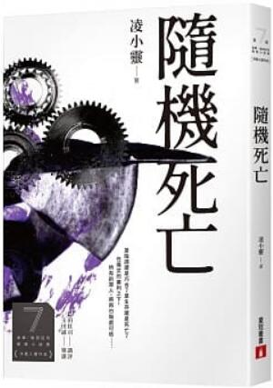
新 书 推 荐
類 別: 文學小說
中文書名：《隨機死亡》(第七屆島田莊司推理小說入圍作品)
Sui Ji Si Wang
作 者：凌小靈 Ling Xiao Ling
出 版 社：皇冠出版社
代理公司：ANA
出版日期：2021.09.06
頁 數：320頁（平裝＼單色印刷）
審讀資料：樣書＼部份樣章

內容簡介：
第7屆金車．島田莊司推理小說獎決選入圍作品
日本推理評論家玉田誠：島田獎歷代入選作品中，風格最為搶眼的一部作品！
是陰謀還是巧合？是生存還是死亡？
在魔女的審判之下，
所有的罪人，將再也無處可逃……
我會親手實現妳的夢想，即便血流成河，也在所不惜！
當他們回過神來，已經置身在錯綜複雜的「機關塔」之中。他們不知道自己為何會跑到這裡，只知道自己即將被迫參與一個「遊戲」。
一個自稱「機關魔女」的人說，若想逃出生天，他們必須共同解開每一層機關的謎題，而每突破一個關卡，機關塔便會隨機挑選一個人死亡。只有相互合作，彼此競爭，才能找到活命的機會。
處境無比兇險，但他們卻一無所有，沒有頭緒，沒有武器，更缺乏對彼此的信任。面對密室之謎、毒氣機關、死亡迷宮，當倖存的人數不斷減少，人性的醜惡也一一現形。
「如果不先下手為強，下一個死的人可能就是我！」猜忌與暴力開始在他們之中蔓延，而在真相揭曉的那一刻，他們終將發現，他們之所以會來到這裡，正是因為那個埋藏多年、沒有人願意提起的「秘密」……

作者簡介:

凌小靈
興趣廣泛的推理小說愛好者，認為推理小說創作應該是一個發散的過程，將「自由」作為推理小說創作的宗旨，筆下也有數個風格迥異的系列推理作品。
短篇小說《三色館死亡陷阱》、《永恆之劍》分別獲第14屆、第16屆全國高校BBS偵探推理大賽最佳謎題，《轉世》收錄於《2019年中國懸疑小說精選》，《折翼的伊卡洛斯》刊登於《銳閱讀•推理》雜誌。

版權聯絡人：
Dony Hsu ( 许伯全)
Email： service@nurnberg.com.tw∣2366175957＠qq.com

